中北大学大数据学院实验报告
课程名称： 数据库原理及应用 实验题目： 数据查询
班级：学号：姓名： 指导教师： 成绩：

实验地点 |  | 实验时间
1．实验目的

掌握SQL语言的数据查询语句,具体包括：

SELECT语句的基本用法

使用WHERE子句进行有条件的查询

使用IN，NOT IN，BETWEEN等谓词查询

利用LIKE子句实现模糊查询

利用ORDER子句为结果排序

用SQL Server的统计函数进行统计计算

用GR0UP BY子句实现分组查询的方法

连接查询的方法
2. 实验任务
- 将学生成绩数据库（XSCJ）导入SQL SERVER 2008,并做如下查询。
（注：数据文件和日志文件从服务器上下载直接导入））
- 查询选修了课程的学生的学号；
SELECT DISTINCT Sno
FROM SC；
- 查询全体学生的姓名和出生年份，并将列别名改为XM和CSNF;
SELECT Sname XM , 2015-Sage CSNF
FROM Student；

- 查询年龄在18到20（包括18岁和20岁）之间学生的学号、姓名和系。
SELECT Sno， Sname，Sdept
FROM Student
WHERE Sage BETWEEN 20 AND 23；

- 查询信息系（IS）、数学系（MA）和计算机科学系（CS）学生的姓名和性别。
SELECT Sname，Ssex
FROM Student
WHERE Sdept IN ( 'IS'，'MA'，'CS' );

- 用LIKE查询课程名为DB_S程的课程号和学分。
SELECT Cno,Ccredit
FROM Course
WHERE Cname LIKE 'DB\_S' ESCAPE '\‘；

- 查所有有成绩的学生学号和课程号。
SELECT Sno，Cno
FROM SC
WHERE Grade IS NOT NULL；
- 查询全体学生情况，查询结果按所在系的系号升序排列，同一系中的学生按年龄升序排列
SELECT *
FROM Student
ORDER BY Sdept，Sage DESC；
- 查询选修了课程的学生人数。
SELECT COUNT(DISTINCT Sno)
FROM SC；
- 计算1号课程的学生平均成绩。
SELECT AVG(Grade)
FROM SC
WHERE Cno= ' 1 '；
- 查询有3人以上（含3人）同学选修课程的课程号。
SELECT Sno
FROM SC
GROUP BY Sno
HAVING COUNT(*) >3；
- 查询1号课程的间接先修课。
SELECT FIRST.Cno,SECOND.Cpno
FROM Course FIRST,Course SECOND
WHERE FIRST.Cpno = SECOND.Cno and FIRST.Cpno=’1’

- 查询每个学生的学号、姓名、选修的课程名及成绩。
SELECT Student.Sno,Sname,Ssex,Sage,Sdept,Cno,Grade
FROM Student LEFT OUTER JOIN SC ON (Student.Sno=SC.Sno)；

- 找出每个学生等于他选修课程平均成绩的课程号。

SELECT Sno， Cno
FROM SC x
WHERE Grade >=(SELECT AVG(Grade)
FROM SC y
WHERE y.Sno=x.Sno);

- 查询全体学生的学号和姓名和电话。
- 查询全体学生的基本情况。
- 查询带了毕业生的老师的教师号。
- 查询教师“朱龙”基本情况。
- 查询所有姓“王”同学的基本情况。
- 统计每种学历老师的人数。
- 查询1组老师所带毕业生的基本情况（包括学号，姓名，教师号，教师姓名，毕业设计题目）(注:1组老师只能带1组的学生)
- 查询所有学生的选题情况（包括没有选题的学生），包括学号，姓名，题目名称，教师名称。(注:要求老师的组号和学生的组号相一致.)
3. 相关知识
注：与本实验相关的理论、知识点
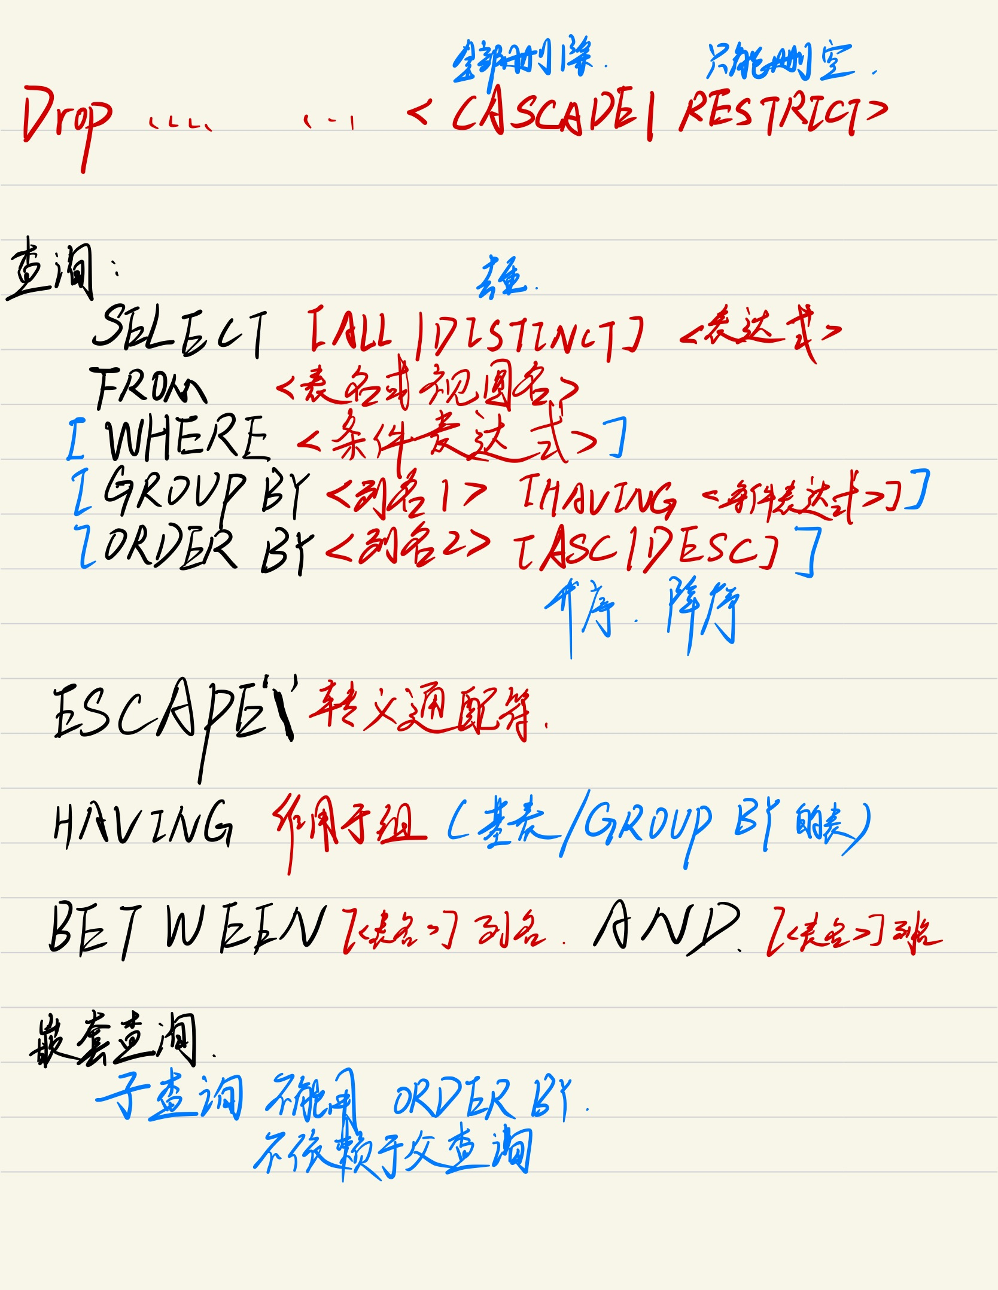
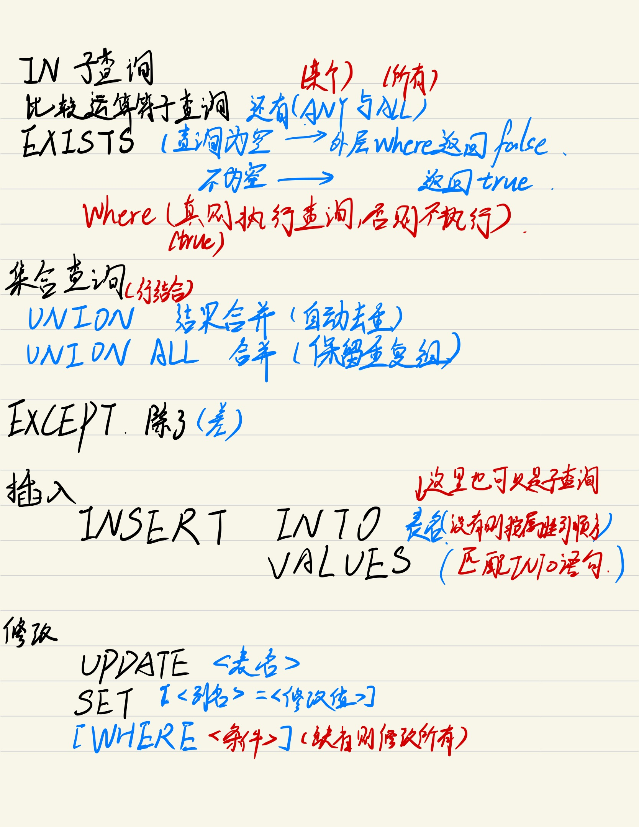
4. 实验内容与实验结果
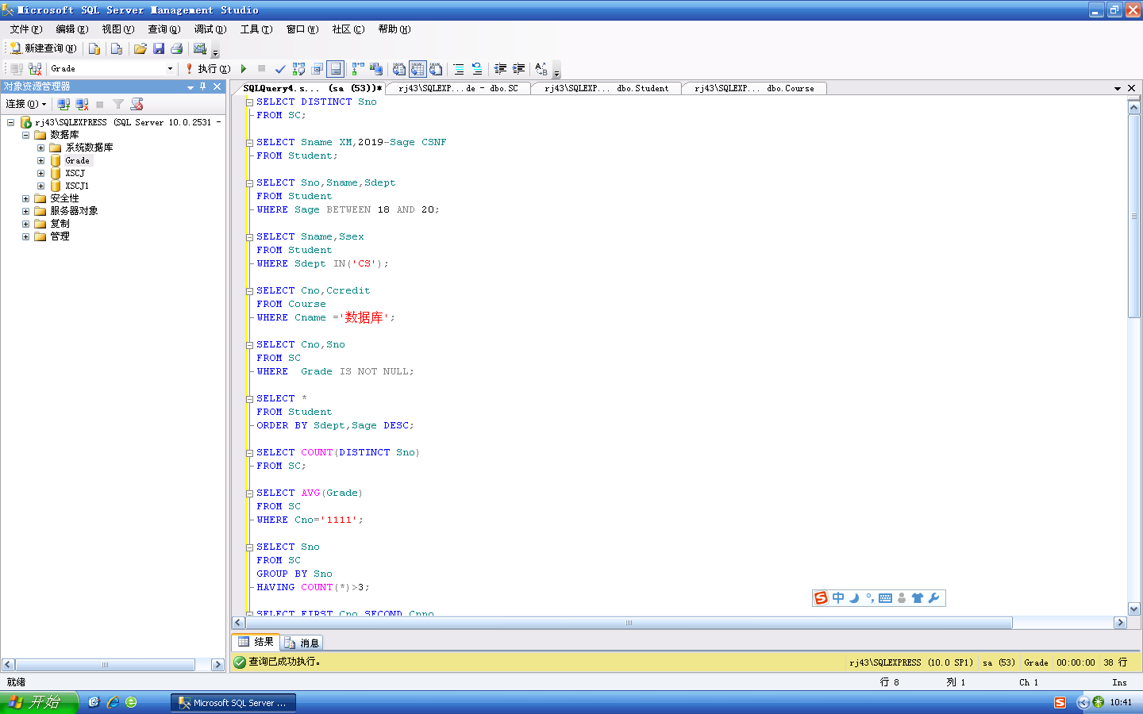
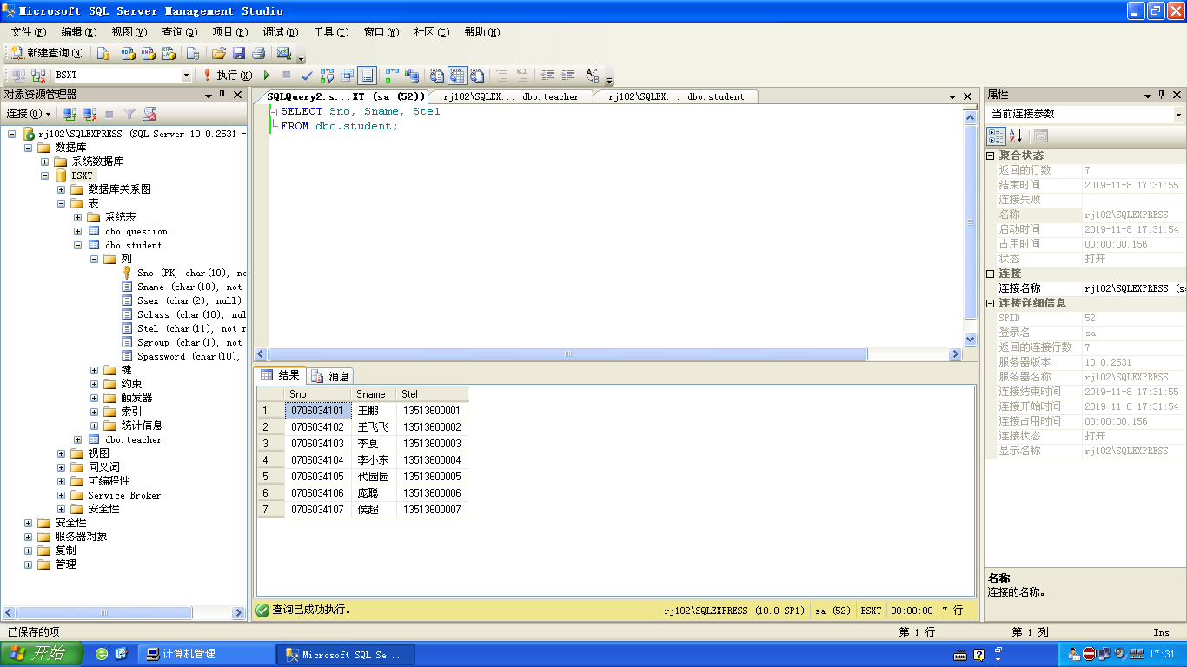
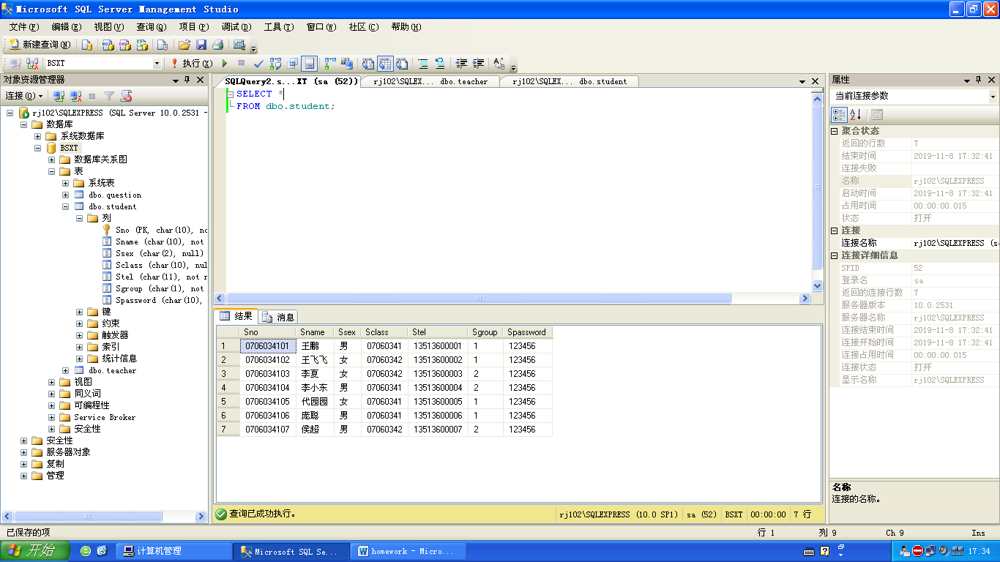
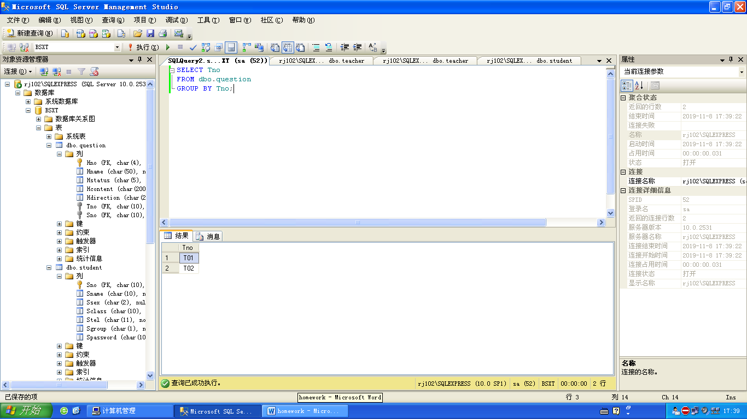
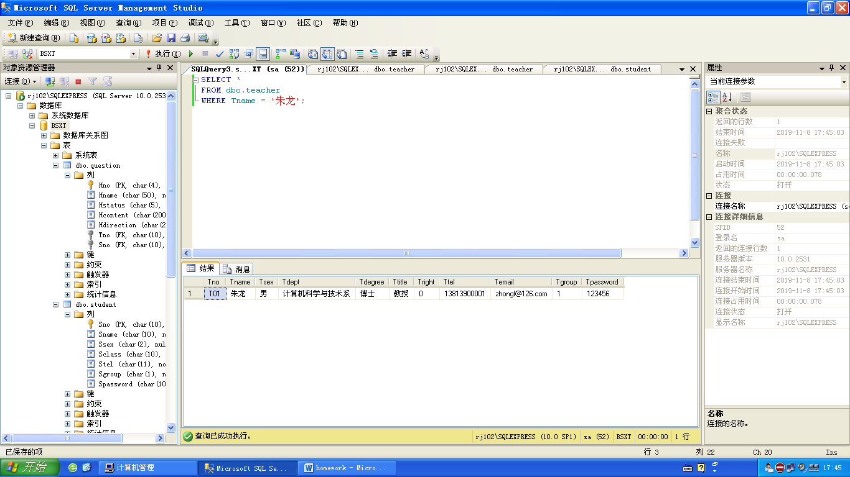
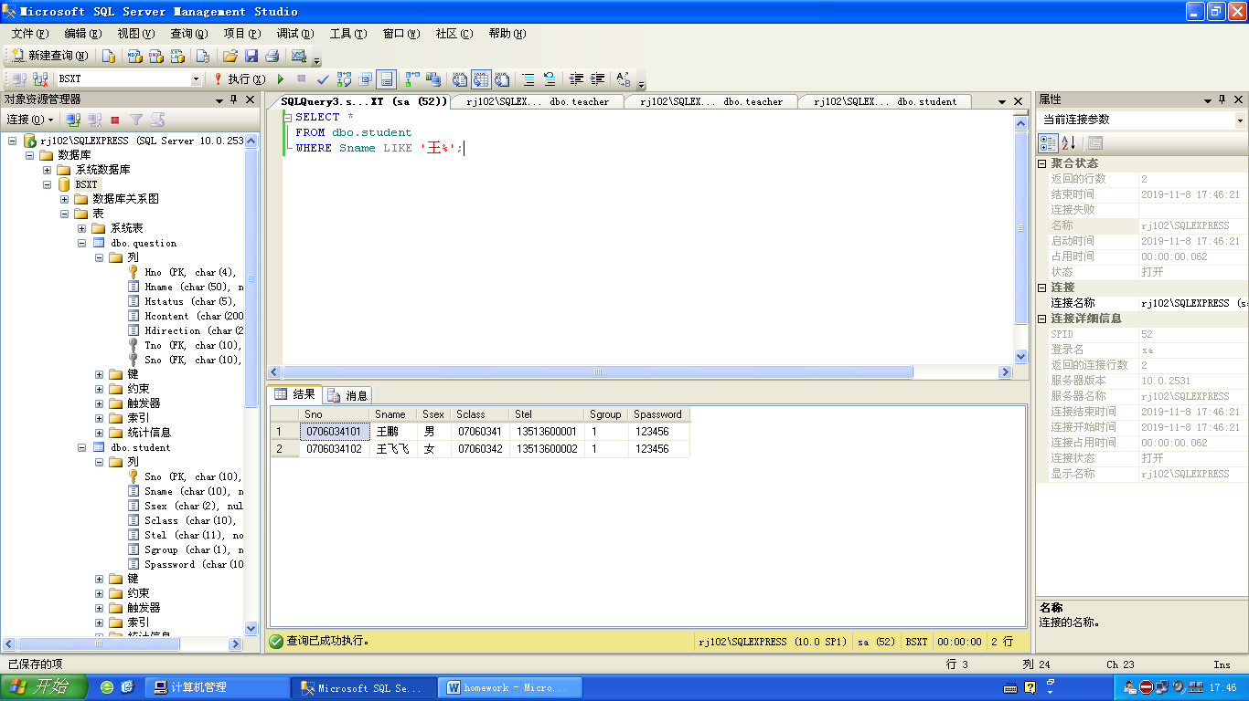
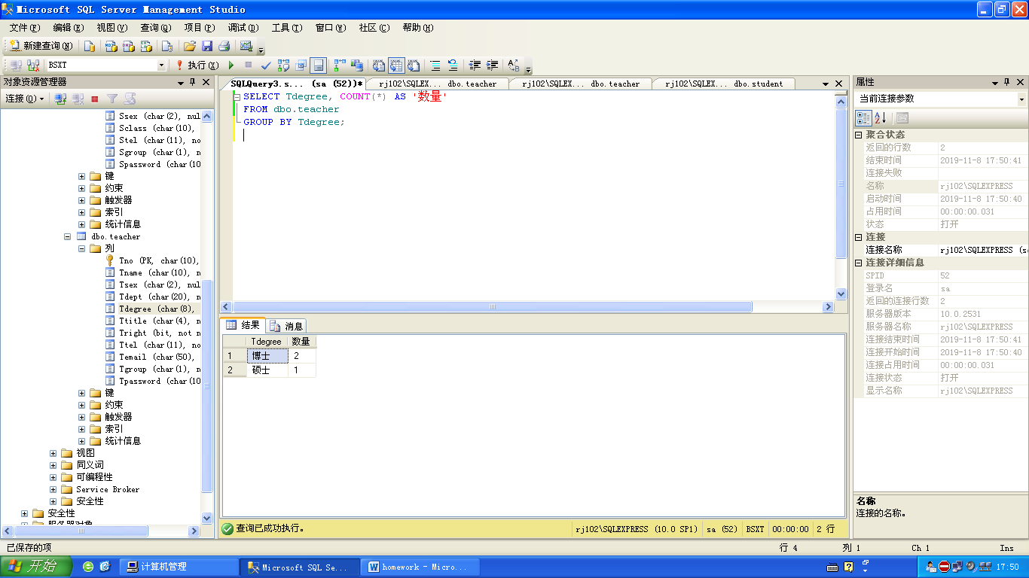
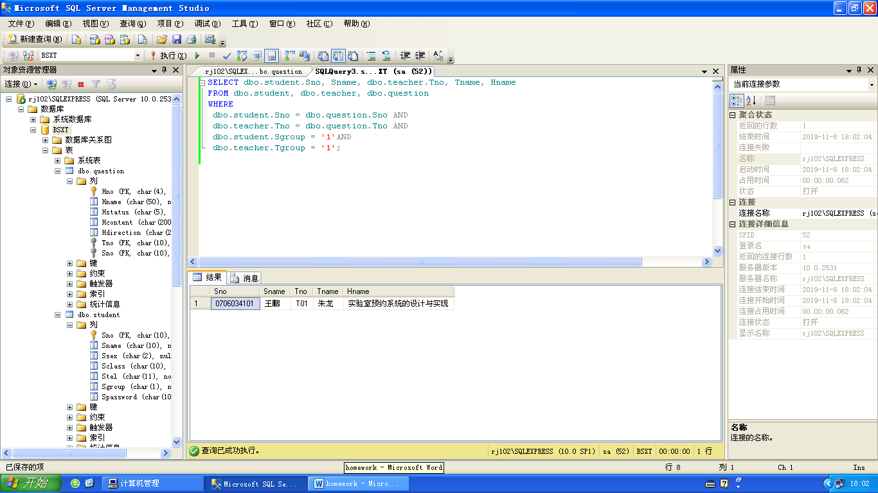
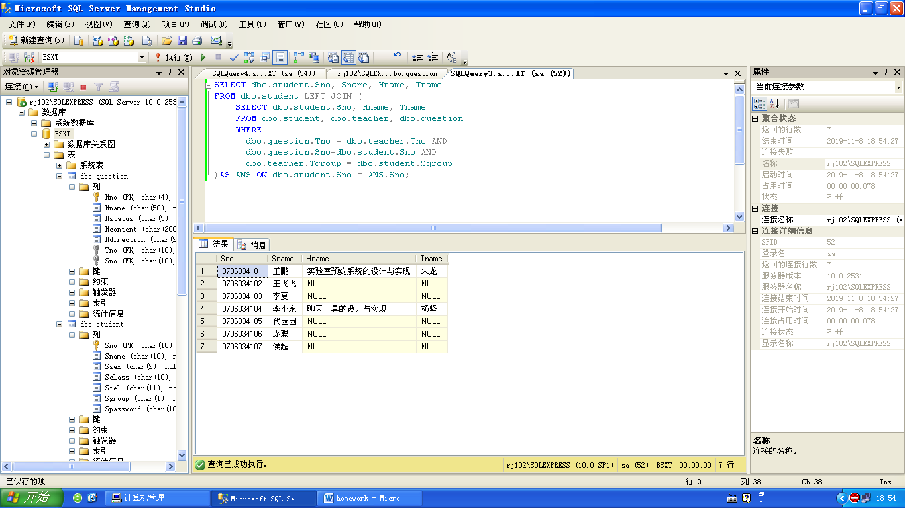
5．总结
学习了多种查找,总结优化了部分sql语句
明白了数据库查询优化的重要性
知晓了部分查询语句之间的关系
加深了对于sql server部分”方言”的学习

